さんへ 平成 年 月 日

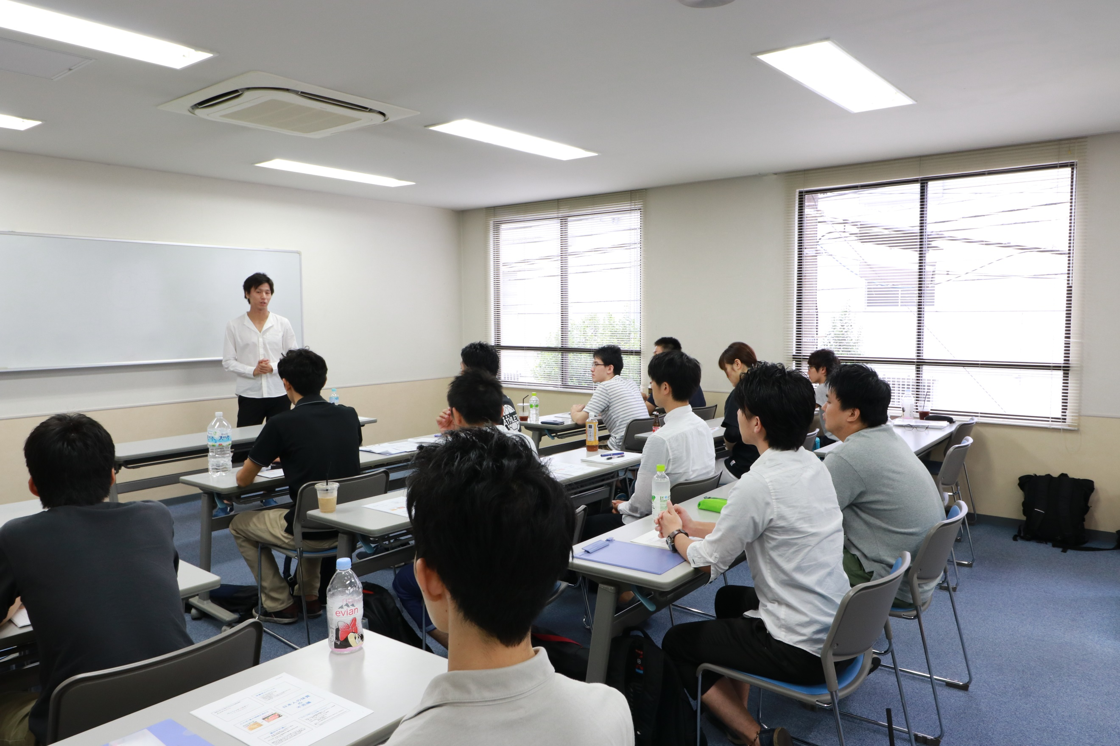
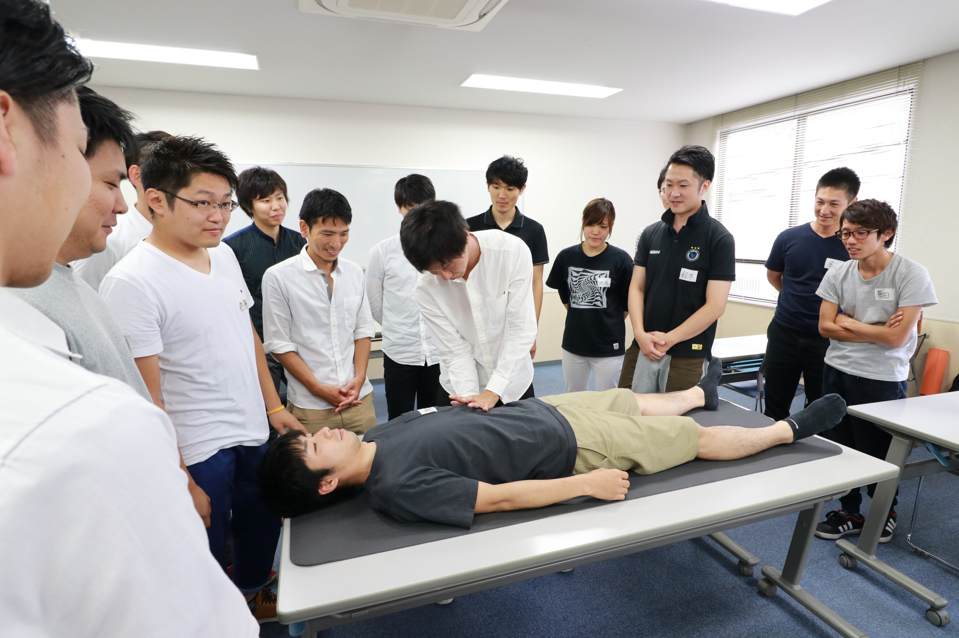
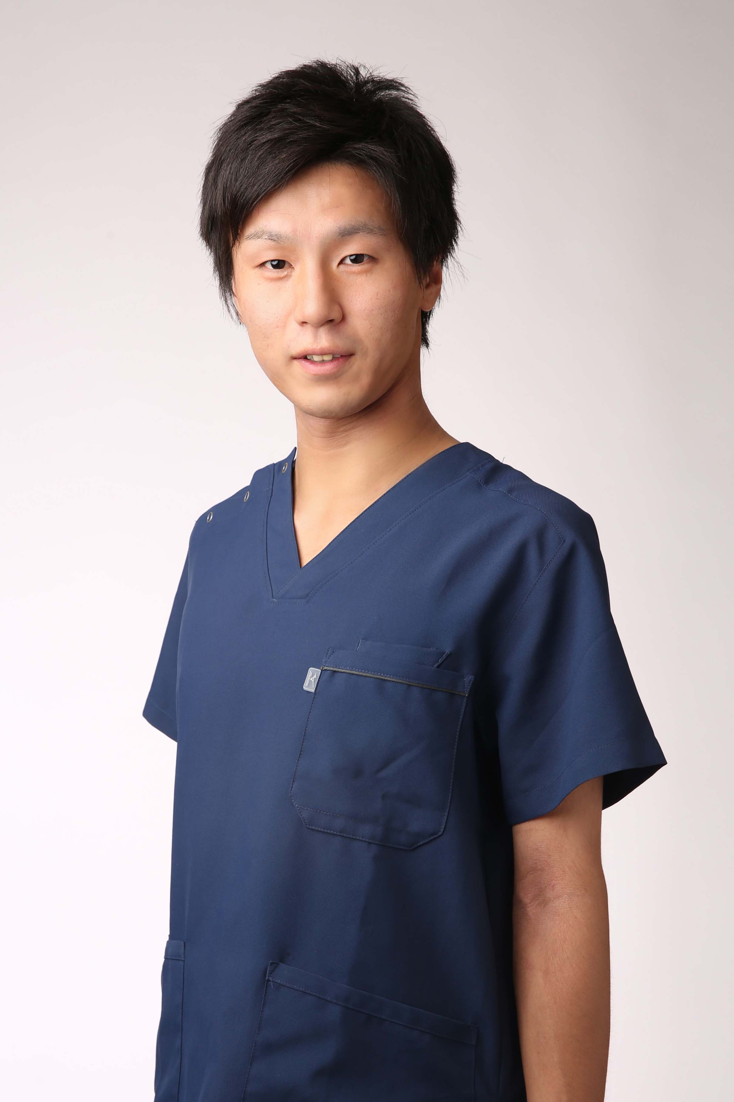

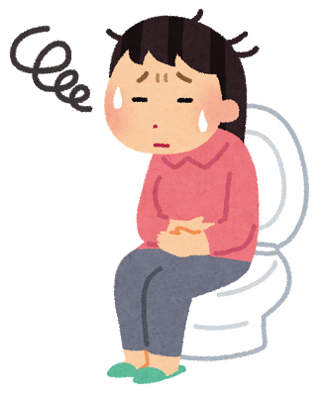
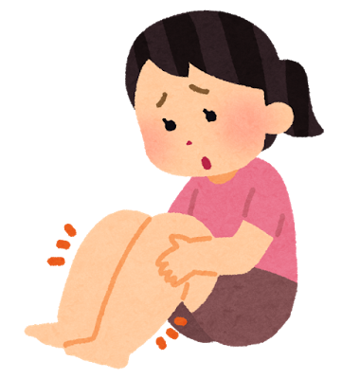
水について
いきなりですが、こんなことありませんか？
□体が重い、だるい
□足がむくむ
□お通じが悪い
□尿の回数が少ない（１日5回以下）
□冷え性
□目が乾く
□唇が乾く
□肌のツヤが悪い
□頭痛がする

☆ひとつでも当てはまれば今回の話は要チェック！劇的に改善する症状もあります！
【水を飲むことによって得られるメリットは？】

①代謝が上がる 体内の老廃物がすばやく出される→回復の速度が速くなる→痛みが早く治る

②デトックス効果 老廃物が出るため、美肌効果、便秘改善、ダイエット効果あり
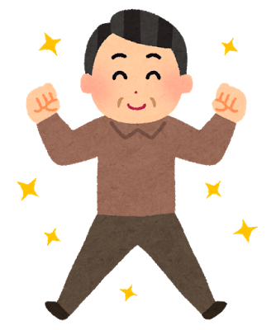
③血液循環UP 冷え性、浮腫み、だるさなどに効果あり

では次に・・・

【１日にどのくらい水（水分）を飲んでいますか？】

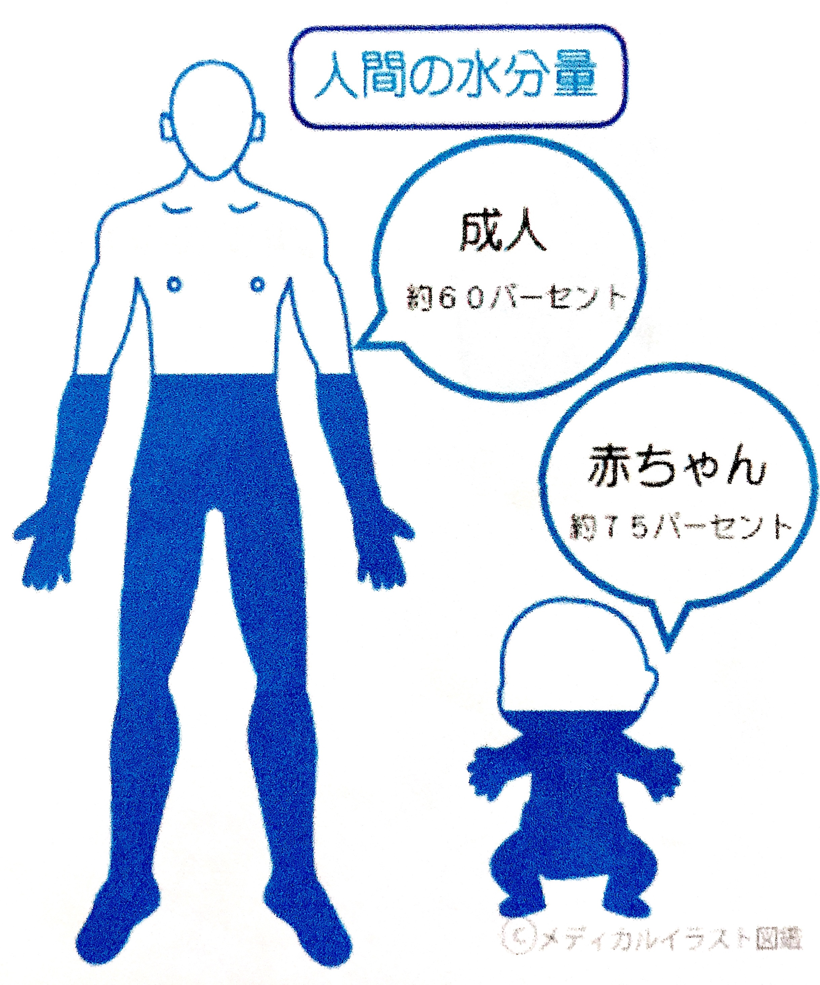
最低必要な水分量はご存知ですか？
人間の体は１日 kg×30＝ mlの水が必要です。

50kgの方であれば、50kg×30＝1500ml＝1.5ℓ必要です。
しかし、これは必要最低限の量です。
理想をいうと2〜3ℓは欲しいところです。
さらに50kgの方の水分量は体重の60%で30kg。
水だと30ℓ。（成人の方の場合）
１日3ℓずつ水を飲んでいくと10日で体全部の水がきれいに
入れ替わる計算になります。
「いつもそんなに飲んでないけど大丈夫ですよ！」という方、
ちょっと聞いて下さい。
人間の体は上手くできていて足りないものは上手くカバーするようにできています。
足りない水は体の中で再利用しています。本来捨てる水を何とか利用している状態です。
イメージとしてはお風呂の残り湯といった感じでしょうか？
あまり良くなさそうですよね・・・。
「そんなこと言っても飲めないよー」という方のために水を飲むコツをお伝えします！
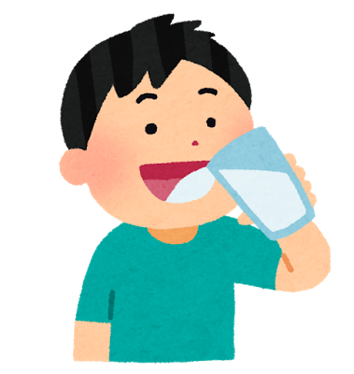
【健康になる上手な水の飲み方】

1. 少しずつ慣らす
2. ひと口ずつ
3. 飲んだ量がわかるようにする

1. 少しずつ慣らす
いきなり2〜3ℓ飲もうとチャレンジしても難しいです。あっという間に挫折して
終わってしまいます。毎日少しずつ増やしていく形にしましょう。
そして多くの方は水を飲んでいくとお腹がチャポンチャポンになると思います。
これは胃腸で水分の吸収が上手くいっていない証拠です。
しかし、継続的に水を飲み続けていくと胃腸がきれいになり吸収も早くなっていきます。

2. ひと口ずつ
1回に飲む量は1口でOKです。ちびちびと回数をたくさんという感じで飲んでいきます。
10分に1口くらいで十分です。午前中だけでもこれで1ℓは飲めますよ！
逆に一気に飲んでしまうと、あっという間に尿で排泄されてしまいます。

3. 飲んだ量がわかるようにする
ペットボトルがベストです。飲んだ量がわかるようにしましょう。
「あとこのくらい」「だいぶ飲めた」などわかりやすい指標となります。
また、成果が出るとやる気も出てきます。

【よくある質問】
Q．飲む水は水道水で良いの？
A．できれば水道水をそのままは避けましょう。ベストは天然の湧き水かミネラルウォーター
（市販されているものだとエビアンがオススメです）。
しかし金銭的なことを考えると、浄水器でろ過した水でもOKです。
また、体への負担を考えると、水は冷やしたものではなく、常温で飲む方が体に負担をかけず
に済みます。
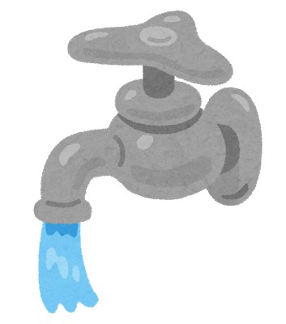
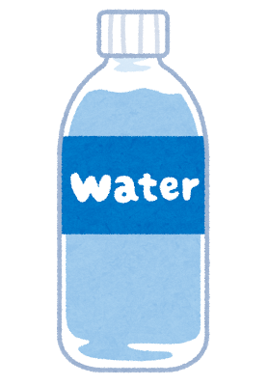
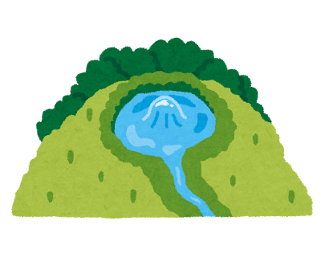

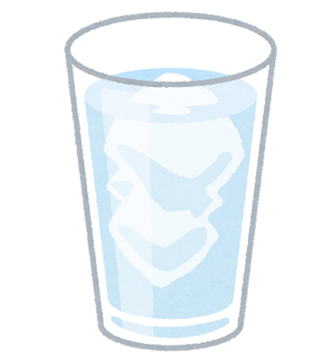
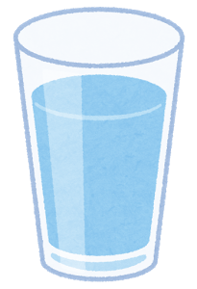

Q．お茶や紅茶でも良いですか？
A．これは×。お茶などは普通に飲んでも構いませんが、2〜3ℓお茶などを飲んでしまうと
カフェインなどの他の成分を大量に摂ってしまうことになり、かえって体に悪いことに
なります。
できれば水で2〜3ℓ摂るのがベストです。

Q．水を飲むタイミングは？良い時間はありますか？
A．あります。オススメは、
・朝起きて0.5ℓ〜1ℓ
→就寝時には水分を摂らないので、起床時には軽度の脱水になっているため、
水分補給が必要です。

・午前中に1ℓ（ゆっくり、ちびちびと）
・あとは0.5ℓ〜1ℓ喉が乾いたら
→仕事中または間に摂取するようにしましょう。コップ一杯くらいは一気に飲んでも
問題ないです。汗をかく場合は、臨機応変に摂取量を足してもらって大丈夫です。
食事中はあまり飲まず、食事の30分前までに飲んでおくことが重要です。
また、食後5時間もできるだけ飲まない様にしましょう。

・寝る前 少しだけ
→お酒を飲んだり、お風呂にゆっくり浸かる場合は、多めに水分補給をしておきましょう。
また、就寝の1〜2時間前までに済ませておくと夜間にトイレに起きることが
少なくなります。

※内臓疾患（心臓、腎臓、肝臓）、循環器等に何らかの疾患を抱えておられる方は
医師に確認してから実践して下さい。医師から水分制限の指示のある方は対象外です。

【食事中、食後5時間は水を飲まない方が良い理由】

消化・吸収には時間がかかります。なので、内臓の働きを少しでも邪魔しないようにするために
水分摂取のタイミングには気をつける必要があります。

これにはきちんとした理由があります。
その理由をご説明しますので、まずは消化のプロセスを思い出して下さい。

口から摂取した食べ物は、『口腔→食道→胃→十二指腸→小腸→大腸』へと運ばれます。
その過程において、胃が胃酸により食べ物を糜汁（びじゅう）というものに変えます。
食事中に水を飲むと、この胃酸が薄くなり、胃での消化が不十分になります。
そうなると次の十二指腸の所で肝臓、胆嚢、膵臓がたくさん消化液を分泌して
働かなければなりません。

さらに肝臓がデトックスできなくて疲弊してしまうと、膵臓が単体で頑張らなくては
ならなくなります。

つまり、食後5時間も水を摂らない方が良い理由は、消化酵素の働きを阻害し、
内臓に負担をかけてしまうのを防ぐためです。

また、もう１つの理由が、胃内滞留時間です。

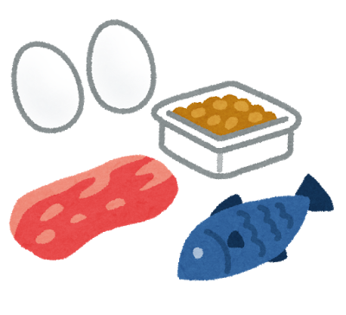
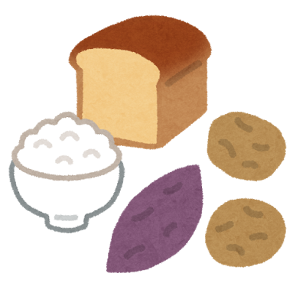
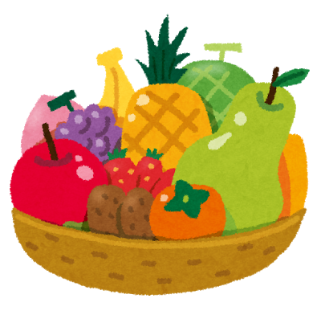
・果物→20〜30分
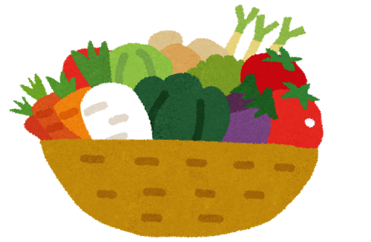
・野菜→1〜2時間
・炭水化物→2〜4時間
・タンパク質→4〜6時間

このことから、全ての食材を腸に送るのに5時間程度はかかってしまうということです。

【５時間も水分摂取しないなんて我慢できない！喉が渇く！という方へ・・・】

無理に我慢してしまうと、今度は脱水状態になりかねません。
そういった方の場合は、最低でも食事の前後30分間は水を摂らないようにすることが
望ましいです。

消化負担の観点からも一度に水を飲むことは避けたいので、こまめに喉が乾く前に摂るくらいの
頻度で補給する飲み方が内臓にも優しく、脱水を防ぐのにも有効です。
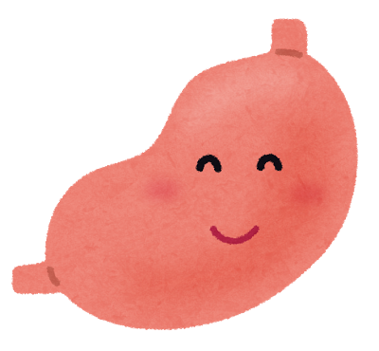
そのため、水は最低でも食事の前後30分間は空けて飲みましょう！
因に、味噌汁、スープ系、コーヒーは食事中に飲んでも大丈夫ですので、
お間違えなく！

次回予約 月 日（ ） 時 分 〜

